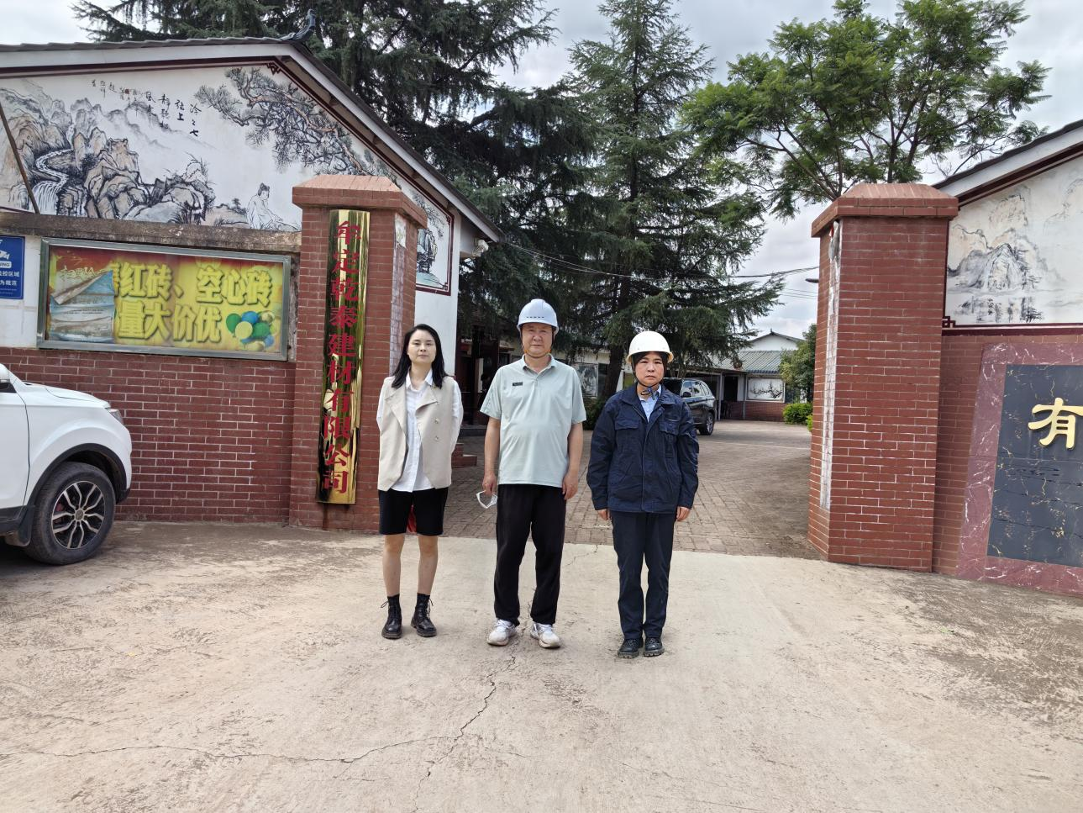

评价师与业主合影（中间评价师李毅雄，右一评价师 周忠菊）

